Capítulo 1 — Classificação e Elementos dos Triângulos

Por que o triângulo é a figura mais importante da geometria?
Pontes, torres de transmissão e estruturas de telhado compartilham um segredo: todas usam triângulos como peça estrutural básica. Enquanto um quadrilátero pode se deformar sob pressão, o triângulo mantém sua forma — e essa rigidez não é acidental. Entender por que isso acontece exige conhecer seus elementos por dentro: as linhas internas que organizam distâncias, ângulos e equilíbrio.

💭 Pense um pouco:
Se toda estrutura complexa pode ser decomposta em triângulos, o que torna essa figura tão especial em comparação a qualquer outro polígono?

1. Classificação dos triângulos
Triângulos se classificam por dois critérios independentes: lados e ângulos.

1.1 Quanto aos lados: que relação existe entre os lados?
Três categorias descrevem a relação entre os comprimentos dos lados:
- Equilátero: os três lados têm a mesma medida — consequentemente, os três ângulos internos medem 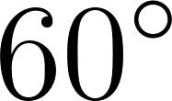;
- Isósceles: exatamente dois lados são congruentes — os ângulos opostos a esses lados também são congruentes (ângulos da base);
- Escaleno: os três lados têm medidas distintas — e os três ângulos internos são diferentes entre si.

[Imagem 1]

📐 Fazendo as Contas:
Um triângulo equilátero de lado 8 cm tem perímetro .

1.2 Quanto aos ângulos: qual é o maior ângulo interno?
O maior ângulo interno define a classificação:

- Acutângulo: todos os ângulos internos são menores que 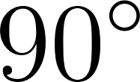;
- Retângulo: possui exatamente um ângulo interno de  — os lados que formam esse ângulo são os catetos, e o lado oposto é a hipotenusa;
- Obtusângulo: possui exatamente um ângulo interno maior que .

[Imagem 2]

⏸️ Pare e Pense:
Por que um triângulo não pode ter dois ângulos retos ao mesmo tempo?

1.3 Classificação cruzada: como combinar os dois critérios?
Os dois critérios são independentes e podem ser combinados. Um triângulo isósceles, por exemplo, pode ser acutângulo, retângulo ou obtusângulo. Há uma única restrição lógica:

- Todo triângulo equilátero é necessariamente acutângulo — seus três ângulos medem .

 | Acutângulo | Retângulo | Obtusângulo
Equilátero | ✔ (único caso) | ✘ | ✘
Isósceles | ✔ | ✔ | ✔
Escaleno | ✔ | ✔ | ✔

2. Elementos notáveis
Todo triângulo possui quatro tipos de segmentos internos, cada um com função geométrica específica.

2.1 O que é a altura de um triângulo?
Altura é o segmento que parte de um vértice e chega perpendicularmente ao lado oposto (ou ao seu prolongamento).

Três propriedades essenciais:
- Todo triângulo possui três alturas, uma relativa a cada lado;
- No triângulo acutângulo, as três alturas caem sobre os lados — os pés das alturas ficam entre os vértices;
- No triângulo obtusângulo, pelo menos uma altura cai sobre o prolongamento do lado oposto — isso ocorre com as alturas relativas aos vértices de ângulo agudo.

[Imagem 3]

A altura é o segmento usado para calcular a área do triângulo:

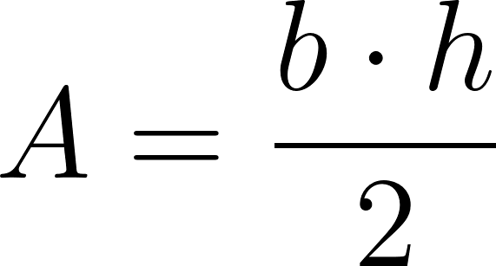

onde  é a medida do lado (base) e  é a altura relativa a esse lado.

Exemplo

Um triângulo tem base de 10 cm e altura relativa a essa base de 6 cm. Qual é sua área?

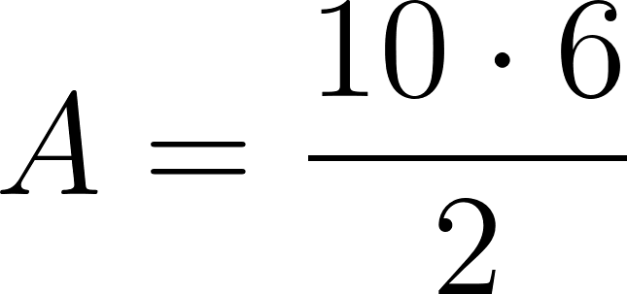

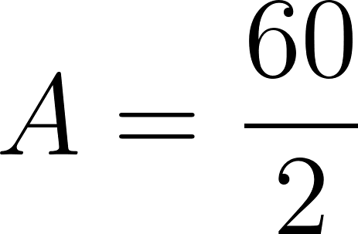

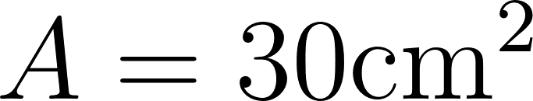

2.2 O que é a mediana de um triângulo?
Mediana é o segmento que liga um vértice ao ponto médio do lado oposto.

Duas propriedades fundamentais:
- Todo triângulo possui três medianas;
- Cada mediana divide o triângulo em dois triângulos de mesma área — pois as bases são iguais (ponto médio) e a altura é comum.

[Imagem 4]

Exemplo

No 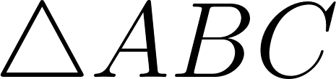, o lado  mede 14 cm. A mediana  parte de  até o ponto médio 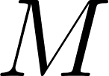 de . Qual o comprimento de ?

Como  é o ponto médio de :

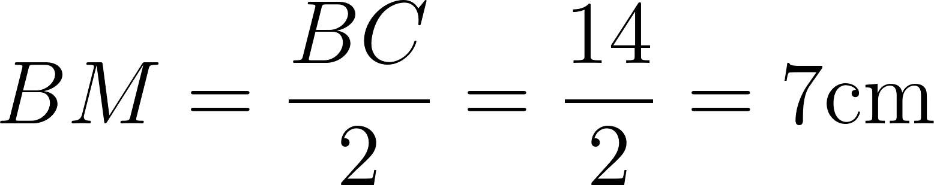

2.3 O que é a bissetriz interna de um triângulo?
Bissetriz interna é o segmento que parte de um vértice e divide o ângulo interno correspondente em dois ângulos congruentes.

Duas propriedades fundamentais:
- Todo triângulo possui três bissetrizes internas;
- Todo ponto da bissetriz de um ângulo é equidistante dos dois lados que formam esse ângulo.

[Imagem 5]

Exemplo

No , o ângulo 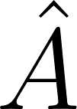 mede 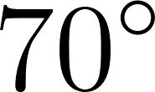. A bissetriz interna relativa a  divide esse ângulo em:

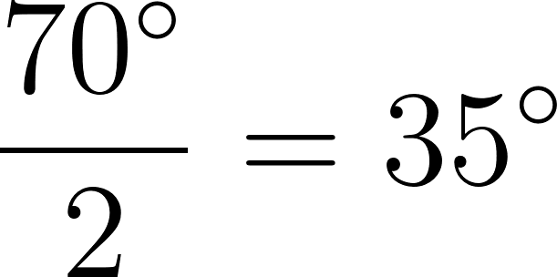

Cada um dos dois ângulos formados mede 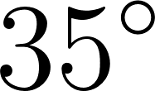.

👁️ Observe:
A bissetriz não divide o lado oposto ao meio — isso é papel da mediana.

2.4 O que é a mediatriz de um lado do triângulo?
Mediatriz de um lado é a reta perpendicular a esse lado que passa pelo seu ponto médio.

Duas propriedades fundamentais:
- Todo triângulo possui três mediatrizes, uma para cada lado;
- Todo ponto da mediatriz de um segmento é equidistante dos extremos desse segmento.

[Imagem 6]

A mediatriz não parte de um vértice — diferente da altura, da mediana e da bissetriz. Ela é definida pelo lado, não pelo vértice.

⏸️ Pare e Pense:
A mediatriz e a mediana passam pelo ponto médio do lado. Em que tipo de triângulo elas coincidem?

3. Pontos notáveis
Os quatro elementos notáveis geram quatro pontos de concorrência — cada trio de segmentos do mesmo tipo se encontra em um único ponto.

3.1 O que é o baricentro?
Baricentro () é o ponto de encontro das três medianas.

Três propriedades essenciais:

- O baricentro é o centro de gravidade do triângulo — se recortarmos um triângulo de material uniforme, ele se equilibra nesse ponto;
- O baricentro divide cada mediana na razão  a partir do vértice — ou seja, a distância do vértice ao baricentro é o dobro da distância do baricentro ao ponto médio do lado oposto;
- O baricentro é sempre interior ao triângulo, independentemente da classificação.

[Imagem 7]

Exemplo

No , a mediana  mede 12 cm. Qual a distância do vértice  ao baricentro ?

O baricentro divide a mediana na razão  a partir do vértice:

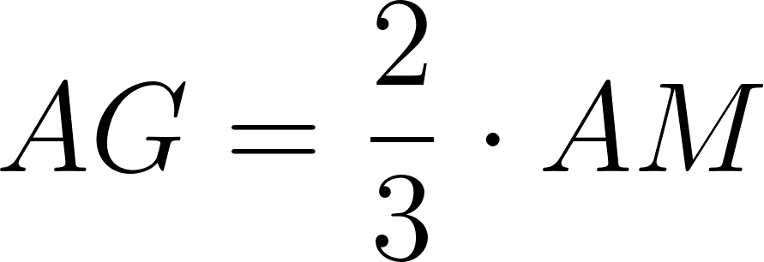

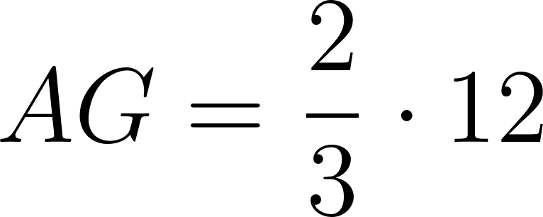



E a distância de  ao ponto médio :

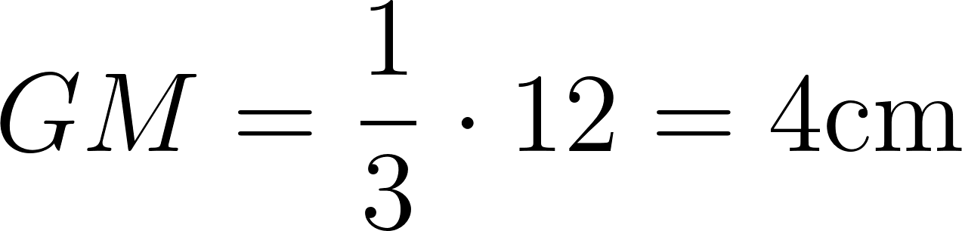

💡 Você sabia?
O baricentro e o incentro são os únicos pontos notáveis que estão sempre dentro do triângulo, qualquer que seja seu tipo.

3.2 O que é o incentro?
Incentro () é o ponto de encontro das três bissetrizes internas.

Duas propriedades fundamentais:
- O incentro é o centro da circunferência inscrita no triângulo — a maior circunferência que cabe dentro do triângulo, tangente aos três lados;
- O raio da circunferência inscrita é a distância do incentro a qualquer um dos lados (todas iguais, pela propriedade da bissetriz).

[Imagem 8]

O incentro é sempre interior ao triângulo — assim como o baricentro.

Exemplo

No , as bissetrizes internas se encontram no ponto . Se a distância de  ao lado  é 3 cm, qual o raio da circunferência inscrita?

Como o incentro é equidistante dos três lados:



3.3 O que é o circuncentro?
Circuncentro () é o ponto de encontro das três mediatrizes.

Duas propriedades fundamentais:
- O circuncentro é o centro da circunferência circunscrita ao triângulo — a circunferência que passa pelos três vértices;
- O raio da circunferência circunscrita é a distância do circuncentro a qualquer um dos vértices (todas iguais, pela propriedade da mediatriz).

[Imagem 9]

A posição do circuncentro depende do tipo de triângulo:
- Acutângulo: circuncentro no interior;
- Retângulo: circuncentro no ponto médio da hipotenusa;
- Obtusângulo: circuncentro no exterior.

Exemplo

No  retângulo em , a hipotenusa  mede 10 cm. Qual o raio da circunferência circunscrita?

O circuncentro é o ponto médio da hipotenusa, então:

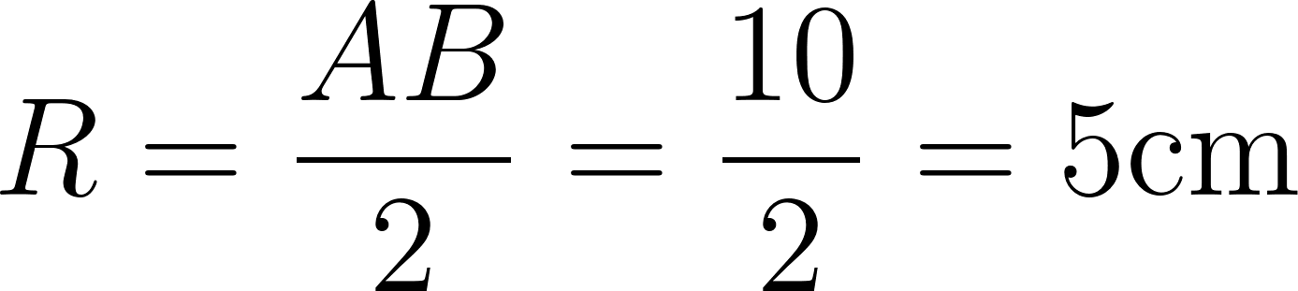

🏗️ Geometria ao Redor:
O circuncentro é usado em telecomunicações para posicionar antenas equidistantes de três pontos de cobertura.

3.4 O que é o ortocentro?
Ortocentro () é o ponto de encontro das três alturas.

A posição do ortocentro depende do tipo de triângulo:
- Acutângulo: ortocentro no interior;
- Retângulo: ortocentro coincide com o vértice do ângulo reto;
- Obtusângulo: ortocentro no exterior (as alturas se encontram nos prolongamentos).

[Imagem 10]

📐 Fazendo as Contas:
No triângulo retângulo, o ortocentro está sobre o vértice de  — pois os dois catetos já são alturas (perpendiculares entre si).

3.5 Resumo: como localizar cada ponto notável?
Ponto notável | Elemento gerador | Centro de... | Posição (acutângulo) | Posição (retângulo) | Posição (obtusângulo)
Baricentro () | Medianas | Gravidade | Interior | Interior | Interior
Incentro () | Bissetrizes | Circ. inscrita | Interior | Interior | Interior
Circuncentro () | Mediatrizes | Circ. circunscrita | Interior | Ponto médio da hipotenusa | Exterior
Ortocentro () | Alturas | — | Interior | Vértice do ângulo reto | Exterior

3.6 Caso especial: o triângulo equilátero
No triângulo equilátero, os quatro pontos notáveis coincidem em um único ponto — o centro do triângulo. Isso acontece porque, pela simetria total, cada mediana é simultaneamente altura, bissetriz e mediatriz do lado correspondente.

NA VIDA REAL
Engenheiros estruturais usam a propriedade do baricentro para determinar o ponto de equilíbrio de placas triangulares em coberturas e fachadas. O circuncentro aparece no planejamento urbano: ao posicionar um equipamento público (escola, hospital) de modo que fique equidistante de três bairros, o ponto ideal é o circuncentro do triângulo formado por eles. Esses pontos deixam de ser abstrações geométricas e se tornam ferramentas de decisão prática.

E A BÍBLIA NISSO?
"Porque onde se ajuntam dois ou três em meu nome, aí estou eu no meio deles."
Mateus 18.20

Os pontos notáveis do triângulo revelam algo que não é óbvio: a interseção de linhas distintas produz um ponto com propriedade única — centro de equilíbrio, centro de equidistância, centro de inscrição. Cada ponto notável só existe porque três segmentos convergem com propósito definido, não por acaso.

- Convergência com propósito. Assim como as três medianas não se cruzam em qualquer lugar — cruzam-se exatamente no ponto de equilíbrio —, a presença de Deus não é aleatória: está onde há convergência intencional, "dois ou três" reunidos com propósito (Colossenses 3.14).

💬 Para Conversar:
Em que áreas da sua vida as "linhas" do que você faz convergem para um centro claro — e em quais elas parecem não se encontrar?

Simplificando
Triângulos se classificam por lados (equilátero, isósceles, escaleno) e por ângulos (acutângulo, retângulo, obtusângulo), e cada um possui quatro tipos de segmentos internos — altura, mediana, bissetriz e mediatriz — que, ao se cruzarem em trios, geram os quatro pontos notáveis: baricentro, incentro, circuncentro e ortocentro. A posição desses pontos (interior, exterior ou sobre o triângulo) depende do tipo de triângulo, e no equilátero todos coincidem.

Para não esquecer
- Baricentro: encontro das medianas — centro de gravidade — divide cada mediana na razão 2:1;
- Incentro: encontro das bissetrizes — centro da circunferência inscrita — sempre interior;
- Circuncentro: encontro das mediatrizes — centro da circunferência circunscrita — pode ser exterior;
- Ortocentro: encontro das alturas — no retângulo, coincide com o vértice de 90°;
- Equilátero: os quatro pontos notáveis coincidem no centro do triângulo.

Capítulo 2 — Propriedades e Congruência de Triângulos

Como garantir que dois triângulos são idênticos sem medir tudo?
Um carpinteiro precisa cortar duas peças triangulares exatamente iguais para os dois lados de um telhado. Ele não tem como sobrepor uma peça sobre a outra — elas estão em posições diferentes. A pergunta é: quantas medidas ele precisa conferir para ter certeza de que as peças são idênticas? A resposta surpreende: três medidas bem escolhidas bastam.

💭 Pense um pouco:
Se você soubesse apenas os três ângulos de dois triângulos e eles fossem iguais, isso garantiria que os triângulos têm o mesmo tamanho?

1. Propriedades fundamentais
Todo triângulo obedece a três propriedades que restringem seus ângulos e lados.

1.1 Por que a soma dos ângulos internos é sempre 180°?
A soma dos ângulos internos de qualquer triângulo é 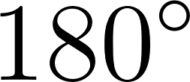.

A demonstração usa retas paralelas. Dado o , trace por  uma reta  paralela a :

[Imagem 1]

- O ângulo  entre a reta  e o lado  é alterno interno com , logo 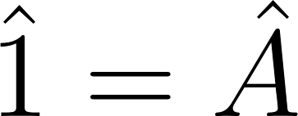;
- O ângulo  entre a reta  e o lado  é alterno interno com 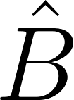, logo 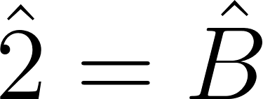;
- Os ângulos ,  e  formam um ângulo raso sobre a reta :

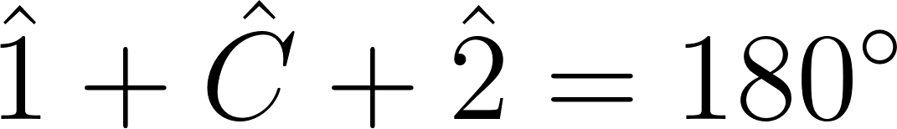

Substituindo:

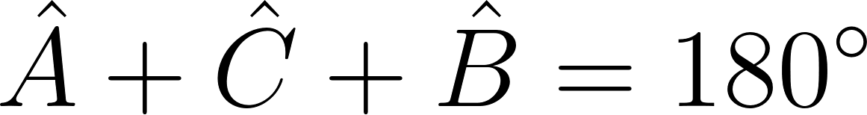

Exemplo

No , 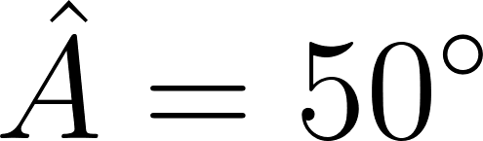 e 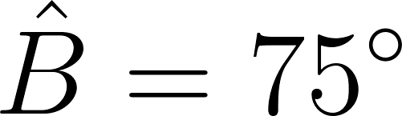. Determine .

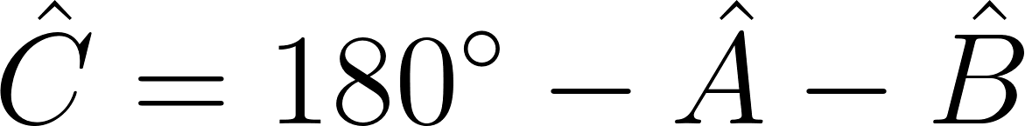

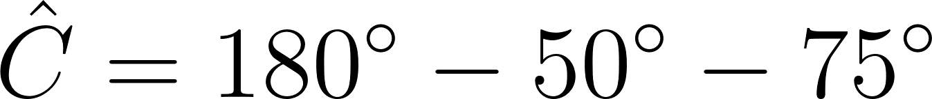

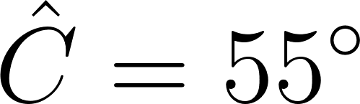

📐 Fazendo as Contas:
No triângulo equilátero, 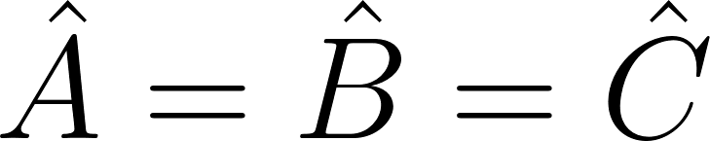, então cada ângulo mede 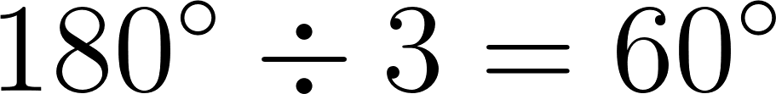.

1.2 O que diz o teorema do ângulo externo?
Ângulo externo de um triângulo é o ângulo formado por um lado e pelo prolongamento do lado adjacente.

O teorema estabelece que todo ângulo externo de um triângulo é igual à soma dos dois ângulos internos não adjacentes a ele.

[Imagem 2]

Demonstração direta a partir da soma dos ângulos internos. No , o ângulo externo  em  e o ângulo interno  são suplementares:

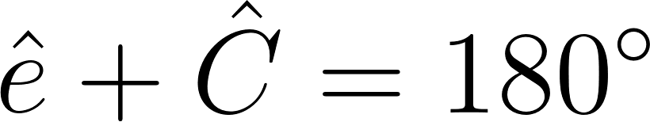

Como 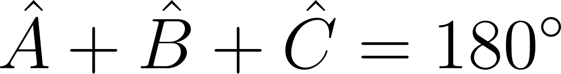, temos . Substituindo:

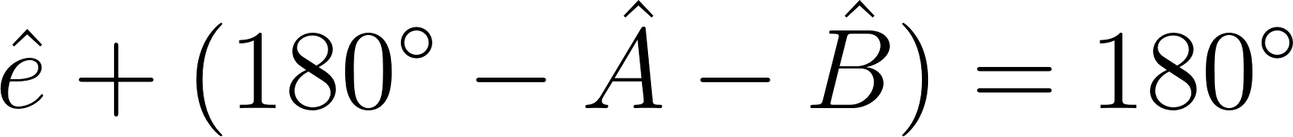

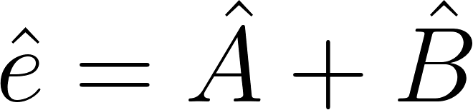

Exemplo

No 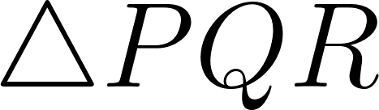, o ângulo externo em  mede 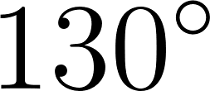 e 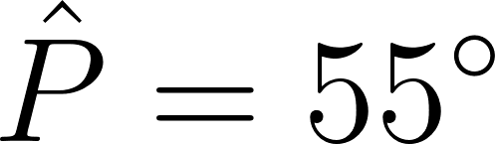. Determine 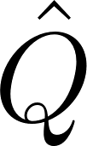.

Pelo teorema do ângulo externo:

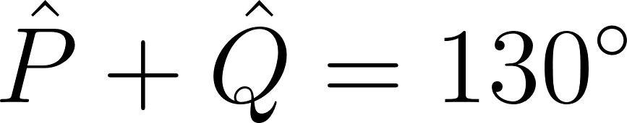

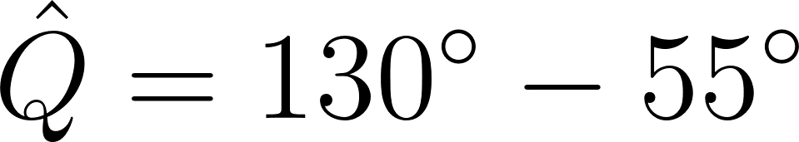

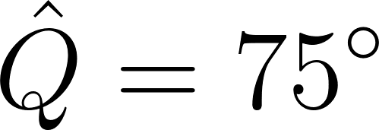

Exemplo

No , 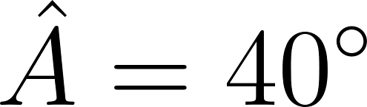 e 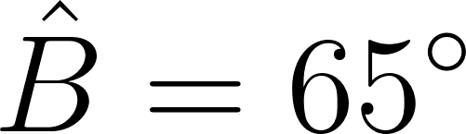. Determine o ângulo externo em  e os ângulos externos em  e .
- Ângulo externo em :

- Ângulo interno em :

- Ângulo externo em :

- Ângulo externo em :

⏸️ Pare e Pense:
A soma dos três ângulos externos (um por vértice) de qualquer triângulo é sempre 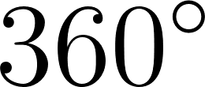 — por quê?

1.3 Quando três segmentos formam um triângulo?
A desigualdade triangular é a condição de existência: três segmentos de comprimentos ,  e  formam um triângulo se, e somente se, cada lado é menor que a soma dos outros dois.

Três condições simultâneas:

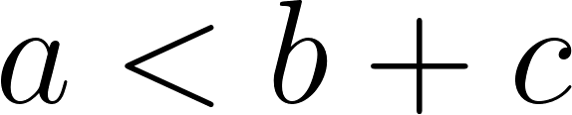

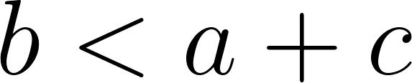

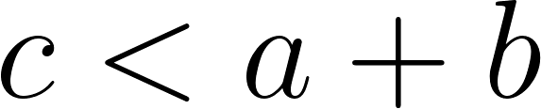

Na prática, basta verificar que o maior dos três valores é menor que a soma dos outros dois — se essa condição é satisfeita, as outras duas também são.

[Imagem 3]

Exemplo

Verifique se segmentos de 5 cm, 8 cm e 14 cm formam um triângulo.

O maior lado é 14 cm. Verificando:

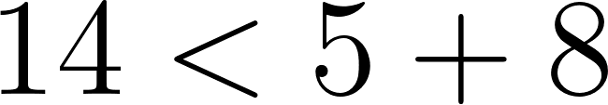

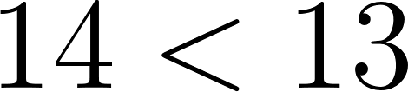

Falso. Logo, esses segmentos não formam um triângulo.

Exemplo

Um triângulo tem dois lados medindo 7 cm e 11 cm. Quais são os valores possíveis para o terceiro lado?

Chamando o terceiro lado de :
- 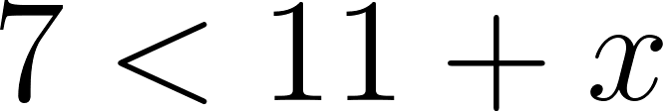 — sempre verdadeiro para 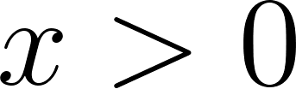

Portanto:

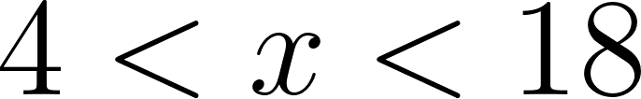

O terceiro lado pode medir qualquer valor entre 4 cm e 18 cm (exclusive).

💡 Você sabia?
A desigualdade triangular traduz uma ideia intuitiva: o caminho reto entre dois pontos é sempre mais curto que qualquer desvio.

2. Congruência de triângulos
Dois triângulos são congruentes quando todos os seus elementos correspondentes (três lados e três ângulos) são iguais — ou seja, um pode ser sobreposto ao outro perfeitamente.

2.1 O que significa congruência e como indicá-la?
A notação indica que existe uma correspondência entre vértices preservando medidas:
- , , ;
- 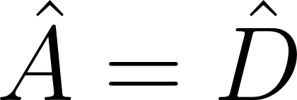, 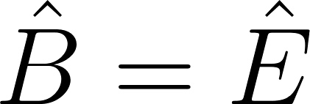, 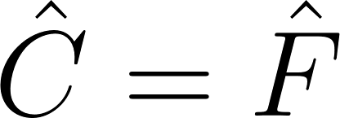.

A ordem dos vértices importa: ela indica quais elementos se correspondem. Escrever é diferente de escrever .

[Imagem 4]

Verificar seis igualdades é trabalhoso. Os casos de congruência mostram que três medidas bem escolhidas são suficientes.

2.2 Caso LLL — Lado, Lado, Lado
Se os três lados de um triângulo são respectivamente congruentes aos três lados de outro triângulo, então os triângulos são congruentes.

[Imagem 5]

Este caso expressa a rigidez do triângulo: fixados os três lados, a forma está completamente determinada — não há flexibilidade para alterar ângulos.

Exemplo

Dois triângulos possuem lados medindo 5 cm, 7 cm e 9 cm cada. São congruentes?

Sim — pelo caso LLL, três lados correspondentes iguais garantem congruência. Todos os ângulos também serão iguais.

2.3 Caso LAL — Lado, Ângulo, Lado
Se dois lados de um triângulo e o ângulo entre eles são respectivamente congruentes aos de outro triângulo, então os triângulos são congruentes.

[Imagem 6]

O ângulo deve estar compreendido entre os dois lados — dois lados e um ângulo qualquer não garantem congruência.

Exemplo

No , ,  e . No 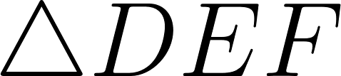, , 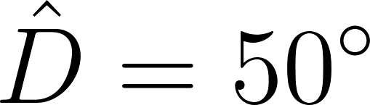 e . São congruentes?

Sim — pelo caso LAL, pois os dois lados e o ângulo entre eles são correspondentemente iguais: .

👁️ Observe:
O caso LAL é considerado um postulado na geometria euclidiana — os demais casos são demonstrados a partir dele.

2.4 Caso ALA — Ângulo, Lado, Ângulo
Se dois ângulos de um triângulo e o lado entre eles são respectivamente congruentes aos de outro triângulo, então os triângulos são congruentes.

[Imagem 7]

O lado deve estar entre os dois ângulos — ou seja, é adjacente a ambos.

Exemplo

Dois triângulos possuem 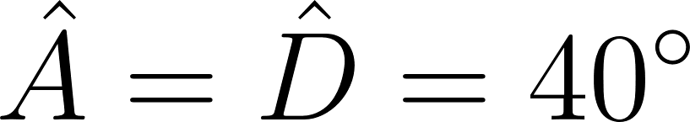,  e 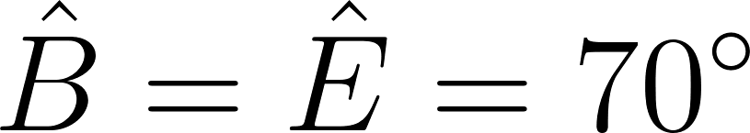. São congruentes?

Sim — pelo caso ALA. O terceiro ângulo de cada triângulo será , e o terceiro lado também ficará determinado.

2.5 Caso LAA — Lado, Ângulo adjacente, Ângulo oposto
Se um lado, um ângulo adjacente a esse lado e o ângulo oposto a esse lado são respectivamente congruentes em dois triângulos, então os triângulos são congruentes.

[Imagem 8]

Este caso decorre do ALA: como a soma dos ângulos internos é , conhecer dois ângulos determina o terceiro, recaindo no caso ALA.

Exemplo
No , , 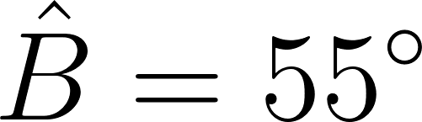 e 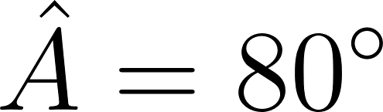. No , , 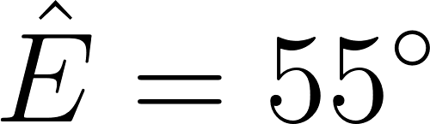 e 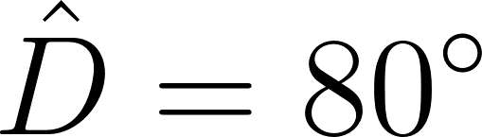. São congruentes?

Sim — pelo caso LAA. O terceiro ângulo: . Recai em ALA com o lado  entre  e .

2.6 Resumo dos casos de congruência
Caso | O que se compara | Condição
LLL | 3 lados | Os três lados correspondentes são iguais
LAL | 2 lados + ângulo entre eles | Dois lados e o ângulo compreendido são iguais
ALA | 2 ângulos + lado entre eles | Dois ângulos e o lado compreendido são iguais
LAA | 1 lado + ângulo adjacente + ângulo oposto | Um lado, um ângulo adjacente e o ângulo oposto são iguais

⏸️ Pare e Pense:
Três ângulos iguais (caso AAA) garantem a mesma forma, mas não o mesmo tamanho — por quê?

3. Aplicações da congruência
Os casos de congruência são ferramentas de demonstração: permitem provar que segmentos ou ângulos são iguais sem medi-los diretamente.

3.1 Como provar que o triângulo isósceles tem ângulos da base iguais?
Teorema: Se um triângulo tem dois lados congruentes, os ângulos opostos a esses lados também são congruentes.

[Imagem 9]

Demonstração. Seja o  isósceles com . Trace a bissetriz interna  relativa ao ângulo , com  sobre :
- No 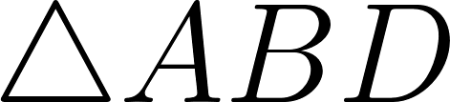 e no 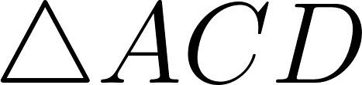:
  -  (hipótese);
  - 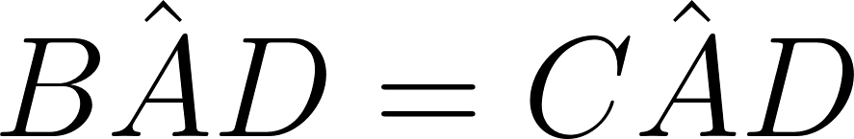 (bissetriz);
  -  (lado comum).
- Pelo caso LAL: .
- Portanto: 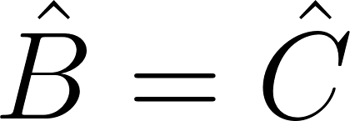.

🏗️ Geometria ao Redor:
Treliças metálicas de pontes usam triângulos isósceles repetidos — a igualdade dos ângulos da base garante que as forças se distribuam simetricamente.

3.2 Como provar que a diagonal divide o paralelogramo em triângulos congruentes?
Teorema: Cada diagonal de um paralelogramo divide-o em dois triângulos congruentes.

[Imagem 10]

Demonstração. No paralelogramo , trace a diagonal :
-  e  é transversal, logo 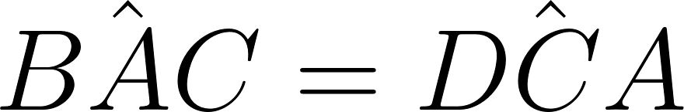 (alternos internos);
-  e  é transversal, logo  (alternos internos);
-  (lado comum).

Pelo caso ALA: .

Consequência direta:  e  — os lados opostos de um paralelogramo são congruentes.

3.3 Como demonstrar que as diagonais do paralelogramo se cortam ao meio?
Teorema: As diagonais de um paralelogramo se interceptam mutuamente nos respectivos pontos médios.

[Imagem 11]

Demonstração. No paralelogramo , as diagonais  e  se cruzam em :
- , logo  (alternos internos) e 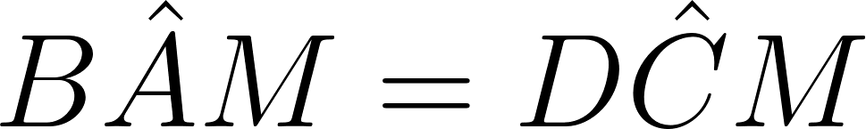 (alternos internos);
-  (lados opostos do paralelogramo).

Pelo caso ALA: .

Portanto:  e  — ou seja,  é ponto médio de ambas as diagonais.

NA VIDA REAL
Na construção civil, a congruência de triângulos é usada para verificar esquadrejamento sem instrumentos sofisticados. O método "3-4-5" aplica o caso LLL: mede-se 3 m em um lado, 4 m no outro e verifica-se se a diagonal mede 5 m — se sim, o ângulo entre eles é reto. Topógrafos usam o mesmo princípio para calcular distâncias inacessíveis: medem ângulos e um lado acessível e, pelo caso ALA, determinam os demais elementos do triângulo sem cruzar rios ou vales.

E A BÍBLIA NISSO?
"Pelo depoimento de duas ou três testemunhas, toda questão será confirmada."
2 Coríntios 13.1

A congruência de triângulos revela que não é preciso conhecer tudo para ter certeza — três informações bem escolhidas determinam a figura inteira. Esse princípio ecoa na sabedoria bíblica sobre confirmação: a verdade não exige evidência infinita, mas evidência suficiente e bem posicionada (Deuteronômio 19.15).

- Evidência suficiente, não exaustiva. Assim como o caso LAL não exige medir os seis elementos do triângulo — apenas três, na posição certa —, a fé bíblica não se baseia em ver tudo, mas em confiar nas evidências corretas (Hebreus 11.1).

💬 Para Conversar:
Em que situações você exige "medir tudo" antes de agir, quando três evidências bem posicionadas já seriam suficientes?

Simplificando
Todo triângulo obedece a três restrições — soma dos ângulos internos igual a , ângulo externo igual à soma dos dois internos não adjacentes, e desigualdade triangular como condição de existência — e pode ser provado congruente a outro triângulo com apenas três medidas bem posicionadas (LLL, LAL, ALA ou LAA). A congruência é a ferramenta que transforma a geometria em instrumento de demonstração: prova igualdades sem medir, usando apenas lógica.

Para não esquecer
- Soma dos ângulos internos: sempre  — demonstrada por reta paralela à base;
- Ângulo externo: igual à soma dos dois internos não adjacentes;
- Desigualdade triangular: cada lado menor que a soma dos outros dois — basta testar o maior;
- Congruência: quando três medidas bem escolhidas coincidem (LLL, LAL, ALA, LAA);
- Aplicação: congruência permite demonstrar igualdade de segmentos e ângulos sem medição direta.

